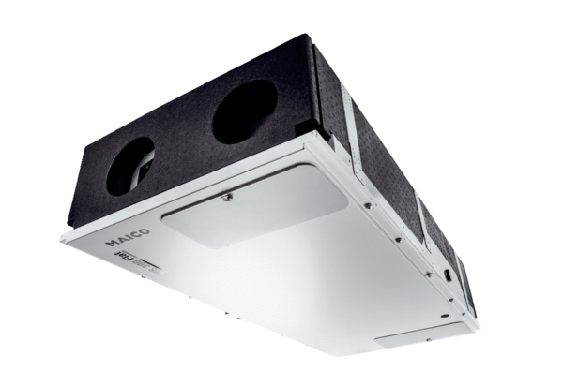Centrální ventilační přístroj WS 300 Flat KBRObsah dodávky: 1 kusSortiment: K
Typové číslo: 0095.0144Výrobce: MAICO

